ИСТОРИЯ И СОВРЕМЕННОСТЬ КУБАНСКОГО

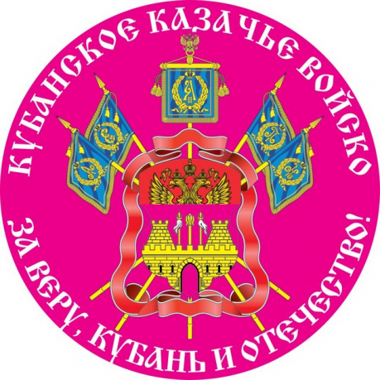
КАЗАЧЕСТВА
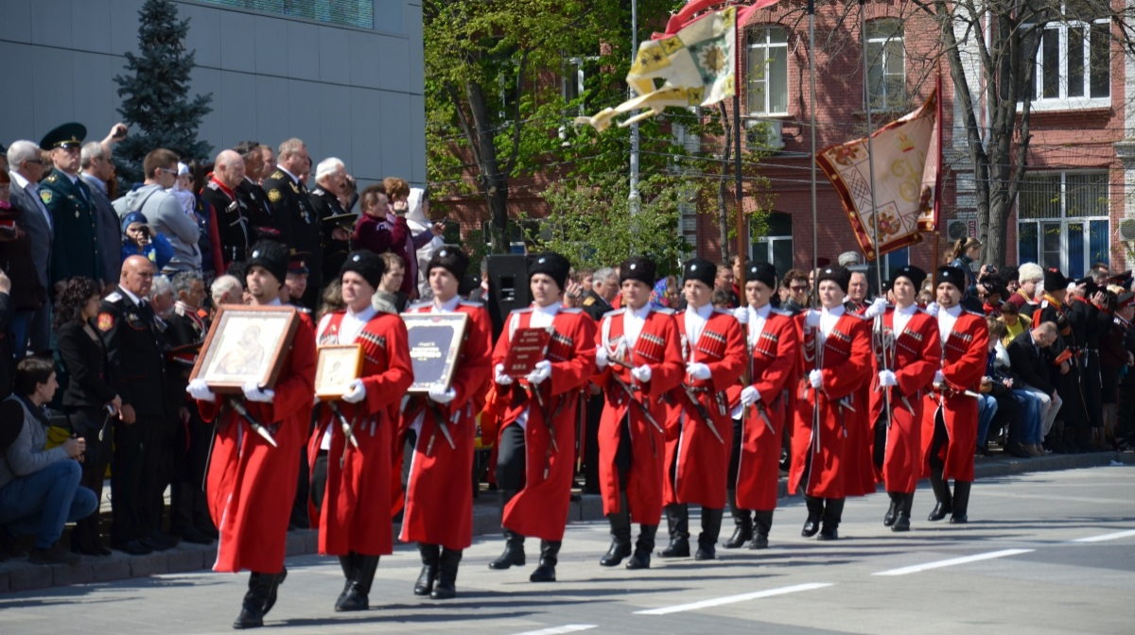
14 октября - День образования Кубанского казачьего войска. 15 октября - День кубанского казачества.
День Кубанского казачества – это, прежде всего, повод вновь и вновь вспомнить славный путь, пройденный нашими предками на различных этапах исторического развития страны. Это возможность осмыслить его настоящее и предвидеть будущее. Праздник День Кубанского казачества всегда возвращает нас к далекому и недавнему прошлому, совсем нелегкому и порой противоречивому, но всегда напоминающему, что только вместе, невзирая на национальность и вероисповедание, мы можем и просто обязаны решать самые сложные задачи, не отступать перед трудностями и уверенно смотреть в будущее. Праздник важен, мы дожны свято чтить традиции родной земли и веру предков, за то, что своими достойными делами они приумножали славу Кубанского казачьего войска. Благодаря казакам крепнет связь поколений, и подрастают настоящие сыновья своего Отечества.
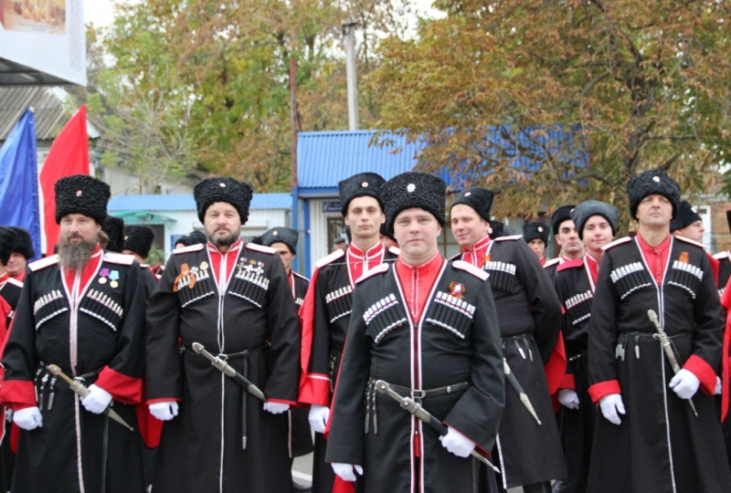
14 октября для казаков — особенный день: Русская Православная Церковь празднует Покров Пресвятой Богородицы, которая на протяжении веков считается покровительницей воинов и казаков, и именно этому дню — 14 октября — кубанское казачество обязано своим вторым рождением.
Официальным указом 28 марта 1874 года было предписано «считать старшинство» Кубанского казачьего войска с 1696 года, по старейшему в войске Хоперскому полку, хотя годом его образования является 1767-й, но истоки воинской славы казаков- хоперцев гораздо глубже и связаны с победоносным штурмом Петром I турецкой крепости Азов.
Вот что сказано об этом событии в «Летописи Кубанского казачьего войска»: «Две тысячи казаков, стоявших под Азовом (донцы, запорожцы и хоперцы), «наскучив медленностью осады, самовольно ударили на крепость и отняли у турок два бастиона с четырьмя пушками и там засели.
Турки не на шутку перепугались казачьей удали и отчаянной храбрости и, не видя для себя ниоткуда помощи, на другой день завели переговоры о сдаче крепости».
День кубанского казачества почти всегда совпадает с еще одним важным для каждого казака днем - очередной годовщиной зарождения Кубанского казачьего войска. Этот праздник символизирует продолжение вековых традиций нашего края. Испокон веков казаки стояли на защите своего Отечества: наши предки стояли на страже южных рубежей страны, сражались на фронтах Первой мировой и Великой Отечественной. И сегодня Кубанское казачье войско реальными делами доказывает, что оно - настоящая опора России.
Современное Кубанское казачье войско имеет свои основные праздники, которые приурочены к памятным датам в истории кубанского казачества. Среди них наиболее ярко отмечаются три основных даты:
1) День реабилитации кубанского казачества;
2) Годовщина высадки черноморских казаков на Тамань.
3) День образования Кубанского казачьего войска и День Кубанского казачества.
Все эти праздники являются не только казачьими праздниками, но и праздниками для всей Кубани, поскольку они утверждены Законом Краснодарского края от 14.12. 2006 г. № 1145-КЗ «Об установлении праздничных дней и памятных дат в Краснодарском крае».
крест «За заслуги перед кубанским казачеством»
День реабилитации кубанского казачества отмечается в связи с принятием в 1991 году Закона РСФСР от 26.04.1991 г. № 1107-1 ФЗ «О реабилитации репрессированных народов». Данный закон трактует казачество как народ, подвергшийся репрессиям в период становления в стране советской власти. Этот закон особо дорог для казаков, поскольку он во-первых ставит казачество на ряду с другими народами, а значит трактует казачество как народ, а во-вторых признает его репрессированным и подлежащим полной реабилитации.Этот закон во многом определил возможность возрождения казачества в России.Однако празднует данный праздник полномасштабно только Кубанское казачье войско.Торжества проводятся ежегодно в апреле месяце (в субботу, ближайшую к 26 апреля).Мероприятия проводятся в г. Краснодаре и представляют собой парад исторических казачьих отделов Кубанского казачьего войска.Начинаются мероприятия у Войскового собора имени Святого Благоверного князя Александра Невского.Здесь проводится молебен с участием Митрополита Екатеринодарского и Кубанского Исидора.Далее казаки проходят по главной улице г. Краснодара - Красной до Театральной площади, где непосредственно проводится парад.Парад начинается с торжественного выноса Знамени Кубанского казачьего войска и казачьих регалий.Далее следует обход и приветствие парадных расчетов атаманом Кубанского казачьего воска и командующим парадом.После обхода расчетов следуют приветственные речи почетных гостей. В параде обязательно принимают участие губернатор Краснодарского края, председатель Законодательного Собрания края, представители силовых структур, делегации из соседних регионов России и иностранные делегации, главы всех муниципальных образований края, представители СМИ и многие другие приглашенные гости.После, Кубанский казачий духовой оркестр под салютные залпы исполняет гимны России и Кубани.В дань памяти казакам, погибшим в годы гражданской войны и периода расказачивания, к мемориалу у Вечного огня торжественно отправляется гирлянда памяти, которую сопровождают представители Совета стариков войска и кадеты казачьих кадетских корпусов.Далее следует торжественное прохождение парадных расчетов. В прохождении принимают участие парадные расчеты всех районных казачьих обществ Кубанского казачьего войска, казачьих кадетских корпусов Кубани, воинских частей, носящих статус «казачьих». После прохождения взрослых парадных расчетов, следуют парадные расчеты учащихся классов и групп казачьей направленности общей численностью более 1500 человек. Завершает парад прохождение Кубанского казачьего духового оркестра. Парад транслируется в прямом эфире по краевым телеканалам. Общее количество участников мероприятия - более 8000 человек. В начале сентября Кубанское казачье войско отмечает очередную годовщину со дня высадки черноморских казаков на Тамань. (1792 год). Мероприятие проводится в ст. Тамань Темрюкского района. Начинаются торжества с праздничного молебна у памятника запорожским казакам в центре станицы. Далее следует митинг и возложение цветов к памятнику. В мероприятии принимает участие Кубанский казачий хор, который исполняет гимн Кубани. После, все делегации перемещаются на скаковое поле этнокультурного комплекса «Атамань», где проводится конноспортивный праздник. В рамках мероприятия проводятся соревнования среди взрослых казаков по традиционным видам казачьих состязаний. Проводятся скачки на призы губернатора Кубани и атамана Кубанского казачьего войска. Демонстрируются показательные конные выступления по джигитовке и рубке лозы. Все время мероприятие сопровождается выступлениями казачьих творческих коллективов. Торжества ежегодно собирают до 15 тысяч зрителей, как с территории Кубани, так и с других регионов России.
В ближайшую субботу к празднику Покрова Пресвятой Богородицы (14 октября) отмечается очередная годовщина образования Кубанского казачьего войска и День Кубанского казачества.
Годовщина образования войска исчисляется по старшинству Хоперского казачьего полка, входившего в состав Кавказского линейного казачьего войска (14 октября 1696 года).
Основные мероприятия проводятся в казачьих отделах (округе) одновременно. Места проведения мероприятий ежегодно меняются.
Торжества включают в себя проведение молебнов, приветствие почетных гостей, награждения особо отличившихся казаков, торжественные прохождения казаков, работу казачьих куреней, выступления казачьих творческих коллективов, спортивные соревнования и народные гуляния.
Целью мероприятия является устроить праздник не только для казаков, но и привлечь к мероприятиям максимальное количество жителей городов, станиц и хуторов.
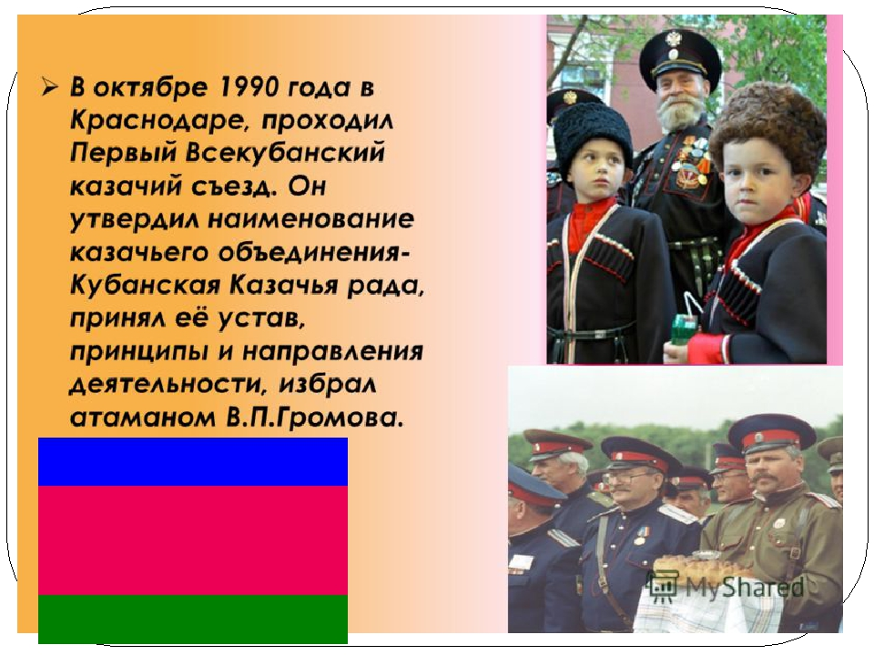
В целом данные мероприятия в казачьих отделах собирают до 50000 участников.
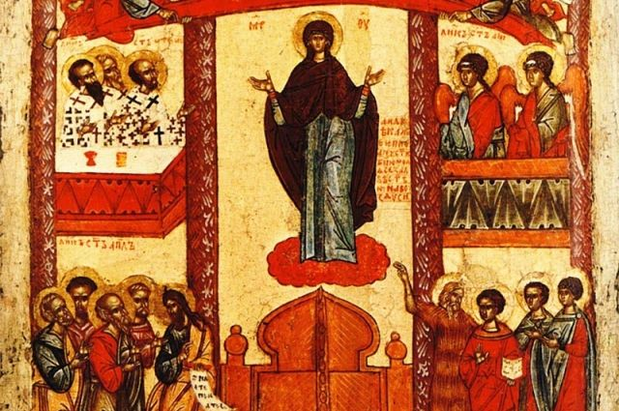

14 октября отмечается день образования Кубанского казачьего войска.
Сегодня - святой для казаков, всех православных праздник – Покрова Пресвятой Богородицы.
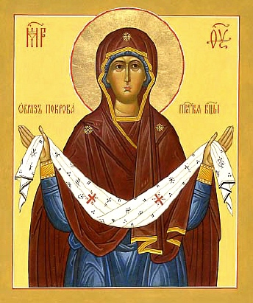
14 октября - День образования Кубанского казачьего войска. Отмечается в ближайшее к дате праздника воскресенье. Дата определена «по старшинству» вошедшего в состав войска Хоперского полка, который в 1696 г. принял участие в Азовском походе Петра I.
Вот уже 1107 лет православные поклоняются чуду, которое произошло в греческой столице – Константинополе, окруженном неприятелем.
Все молились о спасении во Влахернском храме. В это время святой Андрей, принявший на себя «Постриг юродства Христа ради», увидел вдруг Пресвятую Деву, шествовавшую по воздуху в окружении ангелов и святых. Богоматерь сняла со своей головы покрывало (покров) и накрыла им молившихся в храме людей. С тех пор 14 октября православная церковь празднует день, который называется Покрова Пресвятой Владычицы нашей Богородицы и Приснодевы Марии. Миллионы верующих христиан всего мира почитают этот большой праздник.

На Руси праздник Покрова Пресвятой Богородицы был введён в XII веке князем Андреем Боголюбским – внуком Владимира Мономаха. Он же в 1165 году построил первый храм в честь Покрова Божией Матери – на Нерли.
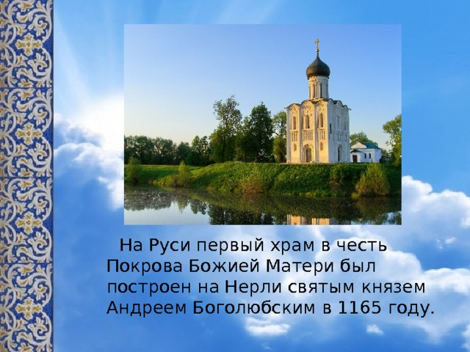
Считается, что в это день каждый верующий должен помолиться о здоровье, помощи, поддержке и защите. Можно и нужно просить содействия в семейной жизни и в любви. Принято считать, что на протяжении всего года Богородица оберегает просящего своим чудодейственным покрывалом.
Девушки, которые хотят выйти замуж должны прийти в храм до начала богослужения и поставить свечу возле иконы Покрова Пресвятой Богородицы.
Хотя в наше время многие традиции себя изжили, верующие стараются придерживаться обычаев, принятых на Покров. Например, пекут блины, чтобы – согласно приданиям, задобрить домового, подают милостыню бедным и сиротам, а по вечерам устраивают шумные застолья. Радость и веселье 14 октября не возбраняются
В этот день в доме нужно жечь веточки яблони или вишни – для благополучия и удачи. Или – костер на природе, но непременно из мха и обязательно – в полном молчании. Считается, что дым покровского костра очищает пространство и притягивает благосостояние.
Также день Покрова Пресвятой Богородицы – это своеобразная граница между осенью и зимой. Считается, что снег, выпавший на Покров, обладает особой силой. Если в этот день выбраться за город, поймать несколько снежинок и протереть ими лицо, то можно получить оберег от злых чар.

Праздник Покрова. Что нужно, а чего нельзя делать в этот день?
Почему этот православный праздник отмечают 14 октября, что можно, а чего не следует делать на Покров Пресвятой Богородицы, рассказывает «АиФ-Ростов».
Фрагмент иконы «Покров Пресвятой Богородицы», Новгород, 1401—1425 годы. Государственная Третьяковская галерея.

Видение юродивого
Вот уже 1107 лет православные поклоняются чуду, которое произошло в греческой столице - Константинополе, окружённой неприятелем.
Все молились о спасении во Влахернском храме. В это время святой Андрей, принявший на себя «постриг юродства Христа ради», увидел вдруг Пресвятую Деву, шествовавшую по воздуху в окружении ангелов и святых.
Богоматерь сняла со своей головы покрывало (покров) и накрыла им молившихся в храме людей.
С тех пор 14 октября православная церковь празднует день, который называется «Воспоминание явления святого Покрова Пресвятой Владычицы нашей Богородицы и Приснодевы Марии».
На Руси праздник Покрова Пресвятой Богородицы был введён в XII веке князем Андреем Боголюбским – внуком Владимира Мономаха. Он же в 1165 году построил первый храм в честь Покрова Божией Матери – на Нерли.

Пеки блины, умывайся снегом
Считается, что в это день каждый верующий должен помолиться о здоровье, помощи, поддержке и защите. Можно и нужно просить содействия в семейной жизни и в любви. Принято считать, что на протяжении всего года Богородица оберегает просящего своим чудодейственным покрывалом.
Девушки, которые хотят выйти замуж должны прийти в храм до начала богослужения и поставить свечу возле иконы Покрова Пресвятой Богородицы.
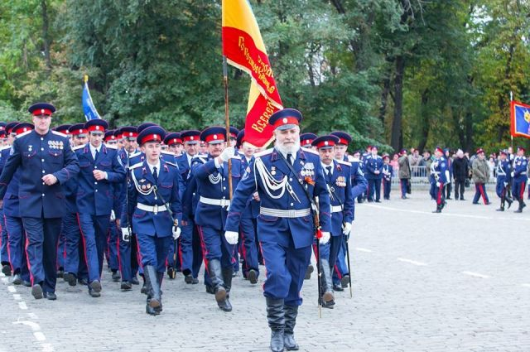

Хотя в наше время многие традиции себя изжили, верующие стараются придерживаться обычаев, принятых на Покров. Например, пекут блины, чтобы – согласно приданиям, задобрить домового, подают милостыню бедным и сиротам, а по вечерам устраивают шумные застолья. Радость и веселье 14 октября не возбраняются
В этот день в доме нужно жечь веточки яблони или вишни – для благополучия и удачи. Или – костер на природе, но непременно из мха и обязательно – в полном молчании. Считается, что дым покровского костра очищает пространство и притягивает благосостояние.
Также день Покрова Пресвятой Богородицы – это своеобразная граница между осенью и зимой. Считается, что снег, выпавший на Покров, обладает особой силой. Если в этот день выбраться за город, поймать несколько снежинок и протереть ими лицо, то можно получить оберег от злых чар.

Не работай и не греши
Что нельзя делать в праздник Покрова Пресвятой Богородицы.
Как в и любой другой религиозный праздник, в Покров день нельзя сквернословить, ругаться с людьми, употреблять алкогольные напитки.
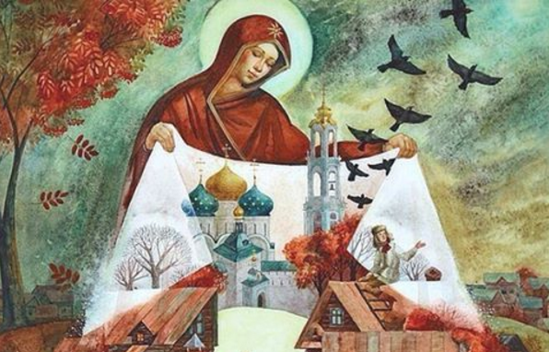
Так же нельзя выполнять серьезную хозяйственную работу, строить, копать, убирать, стирать, шить, вязать, гладить. При невозможности отложить дело, его нужно выполнять добросовестно, «в правде и простоте».
Нельзя занимать деньги и отказывать сватам: если девушка отказала жениховой родне, ещё года три не выйдет замуж.
Также на Покров нельзя ни с кем ссориться и даже в мыслях допускать греха. Тогда праздник пройдет правильно и можно смело надеяться на заступничество Богородицы ещё целый год.
Покров — Казачий праздник
14 октября Казаки отмечают один из своих самых значимых праздников — Покров Пресвятой Богородицы. Исторически такая традиция была приурочена к чудесному поражению турок под Азовом (Азовское осадное сидение 1641г.). Когда у изнемогавшего от долгой и неравной борьбы казачьего гарнизона не оставалось уже никаких надежд на победу, им была явлена «жена прекрасная в багряной ризе», вдохновившая их на победу.
Само по себе «Азовское осадное сидение», без преувеличения, является экстраординарным событием военной истории. Овладев Азовом в 1637 году, казаки приступили к обустройству крепости, и к осени 1641 года обороноспособность крепости была основательно усилена. Постоянный азовский гарнизон состоял из 1400 человек. К началу осады в крепости собралось около четверти всего боевого состава, находившегося на Дону (свыше 5300 воинов). С ними осталось 800 жен, остальные 15 тыс. разместились по близлежащим городкам. Против горсточки защитников Азова султан двинул лучшие полки своей регулярной армии: 40 тыс. янычар и спагов, 6 тыс. наемников (германских рейтаров), через море было переброшено до 100 тыс. войск и рабочих из М.Азии, Молдавии, Валахии, Трансильвании, Венеции, по суши подходило 80 тыс. тысяч татарской и горской конницы. Всего действительного боевого состава, не считая моряков, обозников и рабочих, было не менее 150 тыс. В распоряжении турецкой армии находилось 850 пушек различных типов, 300 линейных кораблей и изобилие съестных припасов. Командовал войсками Силистрийский паша Гуссейн Делия, конницу вел Крымский хан Бегадырь Гирей, а флот Пиал Ага.
24 июня 1641 года турки обступили Азов. Со стороны турок к казакам было послано посольство для переговоров о сдаче, обещая казакам 12 тыс. червонных сразу и 30 тыс. по выступлении из Азова. Казаки ответили: «Сами волею взяли мы Азов, сами и отстаивать будем, помощи кроме Бога ни от кого не ожидаем и прельщений ваших не слушаем, не словами, а саблями примем вас незваных гостей». 25 июня 30 тыс. лучших турецких войск были двинуты на приступ Азова.
Штурм был отбит, и турки потеряли более 6 тыс. человек. Турки насыпали вал выше стен Азова и расположили на нем более ста орудий большого калибра. День и ночь они обстреливали город и до «подошвы» сбили крепостной вал. Казаки насыпали второй. В то же время переменные группы свежих турецких сил ежедневно лезли на стены, изматывая казаков. Защитники не имели времени ни для сна, ни для отдыха.
Двенадцать неудачных штурмов принесли туркам большие потери. Турецкий командующий просил подкреплений и получил из Стамбула новые полки янычар. Подходила осень, начались дожди и холода, стали распространяться болезни. Турецкая армия таяла изо дня в день.
Но большего горя хлебнули защитники Азова.
Живыми оставалось не более 3 тыс. воинов. В неравной борьбе почти две трети гарнизона сложили головы. Кончалось продовольствие и боевые припасы. Казаки приняли предложение атамана Осипа Петрова ударить по турецкому лагерю и биться до последнего. «И начали мы, бедные, прощатися. Простите нас, леса темные и дубравы зеленые, простите нас, поля чистые и тихие заводи, простите нас, море синее и Тихий Дон Иванович. Уж нам по тебе, атаману нашему, с грозным войском не ездити и дикого зверя в чистом поле не стреливати, и в Тихом Дону рыбы не лавливати» («Повесть об Азовском осадном сидении», написанная одним из участников обороны).
Ночью, накануне 1 октября (ст.ст.), праздника Покрова Пресвятой Богородицы, молча, строем выступили из крепости.
На передовых позициях была мертвая тишина. В поднимающемся тумане казаки увидели турецкий стан пустым. Гусейн отступил со своей армией от Азова. Казаки настигли турок на берегу моря и в упор расстреливали их. Турки в беспорядке бросились к судам. При осаде от 180 тыс. турецкой армии осталось не больше одной трети. Количество защищавших Азов было не более 8 тыс. мужчин и около 800 женщин. Убитыми казаки потеряли более 3 тыс. человек, много погибло от голода и болезней.
Поэтому праздник Покрова Пресвятой Богородицы чтят на Дону особенно. Но не только история Азовской осады является первопричиной главенства этого торжества в казачьих умах. Корни особенного почитания Богородицы намного древнее, глубже и душевнее. Об этом свидетельствует донской апокриф «О Богородице и слезах казачьих матерей», созданный казаками задолго до Азовского события.
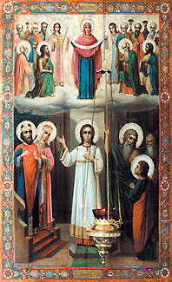
«Однажды спустилась на землю Пречистая Дева, наша Небесная Мати. Вместе со святым Николаем, в лучшей своей жемчужной короне, тихо скользнула Она вдоль обширного казачьего края, внимая горькому плачу своих детей. И когда наступил знойный день, пересохли от жалости уста Ее и нечем было их освежить. Тогда подошли они к широкой реке. И только наклонилась к ее струям Пречистая Мати, как упала корона с Ее головы и скрылась глубоко под водой. «Ах! — сказала Она, — пропали мои прекрасные жемчуга. Никогда больше не будет у меня таких красивых. Но когда вернулась она в свой Небесный Дом, то увидела на Ее золотом троне такие же сияющие зерна драгоценного жемчуга. «Как же они попали сюда? — воскликнула Она, — наверное, их нашли Казаки и передали для меня». «Нет, Матушка, — сказал Ей Сын, — это не жемчуг, а слезы казачьих матерей. Ангелы собрали их и принесли к Твоему престолу».
А сколько этих слез пролито в XX веке? Никто не подсчитывал. Думаю, что казачий народ вполне достоин того, чтобы иметь свою историю в полном объеме, со всеми «плюсами» и «минусами». Традиции, история и законы, а не наскоро сшитый реестровый мундир должны стать залогом возрождения казачьего этноса.
Выходили ангелы — казачата малые,
Чернецовцы, павшие за Родимый край,
И цветы лазоревы — сине-желто-алые —
Все собравши по степи, возвратились в рай.
Скрылись звезды ясные. Отзвенело пение.
Лишь Петро-угодничек, выйдя из-за туч,
Поглядел на страшное Дона запустение
И от двери райские в бездну кинул ключ.
